Kommunikationsbausteine zur Markenumstellung
[Überschrift: 14 Zeichen]
VDO ist zurück

[Text: 142 Zeichen ohne Link]
VDO ist wieder da – mit Ersatzteilen in Erstausrüsterqualität für Profis. Motorstellelemente, Sensoren, Turbolader, Kraftstoffsysteme und mehr.

Mehr erfahren (Verlinkung aftermarket.vdo.com/markentransfer)
[Überschrift: 14 Zeichen]
VDO ist zurück

[Text: 309 Zeichen ohne Link]
Die Traditionsmarke VDO ist zurück – mit Pkw-Ersatzteilen, die für höchste Präzision und Zuverlässigkeit stehen. Common Rail Diesel-Systeme, Kraftstoffsysteme, Motorstellelemente, Sensoren fürs Motormanagement, Reifendruckkontrollsysteme und Turbolader: VDO liefert OE-Qualität, auf die Werkstätten vertrauen.
Mehr erfahren (Verlinkung aftermarket.vdo.com/markentransfer)
Bildvorschlag:
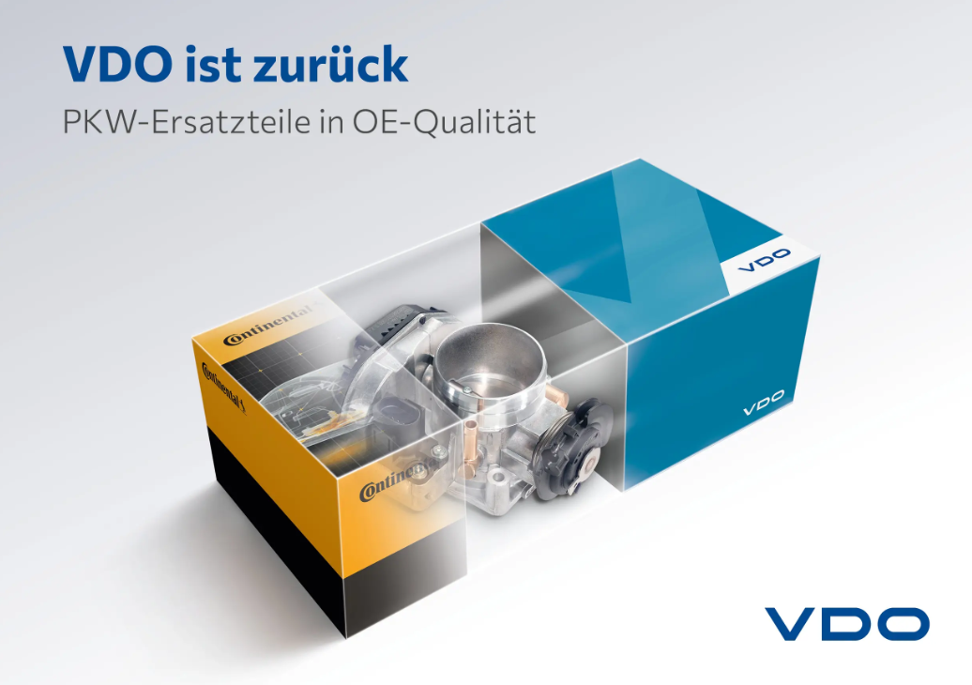

[Überschrift: 63 Zeichen]
Tradition trifft Zukunft: VDO ist zurück im Pkw-Ersatzteilmarkt

[Text: 845 Zeichen inkl. Link]
Mit mit dem erfolgreichen Spin-off von AUMOVIO im September 2025 kehrt die Traditionsmarke VDO jetzt wieder in den Pkw-Ersatzteilmarkt zurück.

Das Ersatzteil-Portfolio, das seit 2020 unter der Marke Continental geführt wurde, wird künftig wieder unter VDO angeboten. Dazu gehören die folgenden Produktgruppen:

- Common Rail Diesel-Systeme
- Kraftstoffsysteme
- Motorstellelemente
- Reifendruckkontrollsysteme
- Sensoren für Motormanagement
- Turbolader

Die Umstellung der Verpackungen erfolgt sukzessive ab Dezember 2025. Daher können Sie den bestellten Artikel bereits in der neuen VDO-Verpackung als auch in der Ihnen bekannten Continental-Verpackung erhalten.
Ab Dezember finden Sie die Produkte auch in den elektronischen Katalogen unter dem Namen VDO/Continental – die Artikelnummern bleiben dabei unverändert.

Mehr erfahren (Verlinkung aftermarket.vdo.com/markentransfer)
Bildvorschlag:

